|  |
| --- |
|  |
| **САЙТ КОМПАНИИ «КРЫЛАТЫЕ КАЧЕЛИ»** |
| Спринт №3 |
| тема |

|  |  |  |  |
| --- | --- | --- | --- |
|  | | | |
|  | |  |  |
|  |  |  |  |
|  |  |  |  |
|  |  |  |  |

Solutions Architects

Красноярск 2025

## Задачи на текущий спринт

Список задач на спринт приведён в таблице 1.

Таблица 1 – Планы на текущий спринт

|  |  |  |
| --- | --- | --- |
| **№** | **Оценка** | **Задача** |
| 1 | 1 | Согласовать правки в UI/UX сайта |
| 2 | 2 | Внести правки в главную |
| 3 | 1 | Преобразовать визуальные ресурсы заказчика к дизайну сайта |
| 4 | 2 | Внести правки в каталог |
| 5 | 1 | Доработать макет в используя цветовую палитру |
| Sum | 7 |  |

## Итоги текущего спринта

В рамках данного спринта была проведена работа по созданию дизайна сайта компании по проектированию и производству детских площадок:

* были согласованы правки в дизайн сайта как в UI, так и в UX
* были внесены правки в главную;
* были внесены правки в каталог;
* были преобразованы к белому фону картинки изделий в каталоге;
* макет был перекрашен согласно палитре цветов.

После переговоров с заказчиком, были составлены правки к предыдущему дизайну, а именно:

* было чётко обозначено, что целевая аудитория сайта не будет «скролить» сайт в поиске информации, следовательно, необходимо минимизировать высоту страниц до одной высоты монитора (1080 пикселей);
* ввиду новых требований нужно уменьшить высоту футера, до 100 пикселей (рисунок 1);
* нужно убрать приветствие с главной и убрать всё лишнее кроме каталога и карточек с качествами.
* нужно добавить выбор цветового оформления для изделия (если оно имеется).

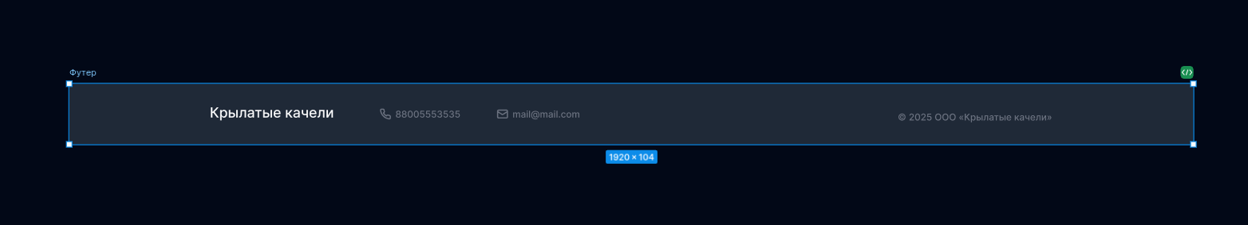

Рисунок 1 – Уменьшенный футер

Для реализации правок, необходимо получить материал по наполнению сайта. Для этого я запросил цифровой каталог изделий от заказчика (рисунок 1).

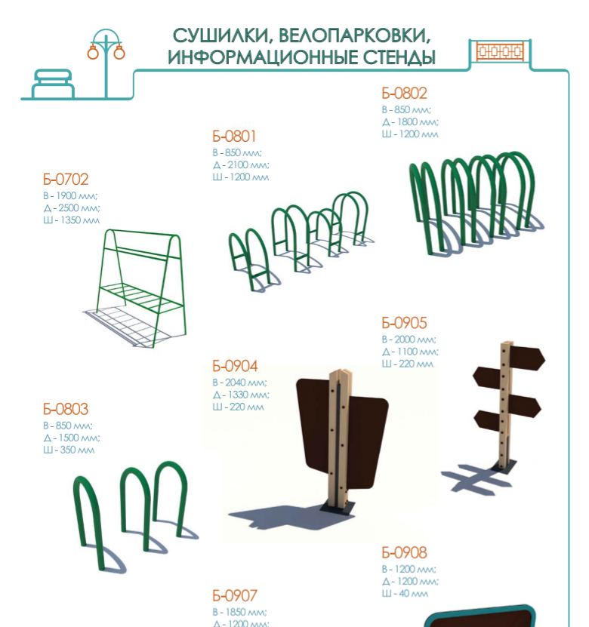

Рисунок 1 – фото одной из страниц каталога.

Эти рендеры изделий будут использованы. Каждое фото было преобразовано в формат файла .png.

На рисунке 2 показаны изменения по дизайну главной c использованием рендера одного из изделий с каталога.

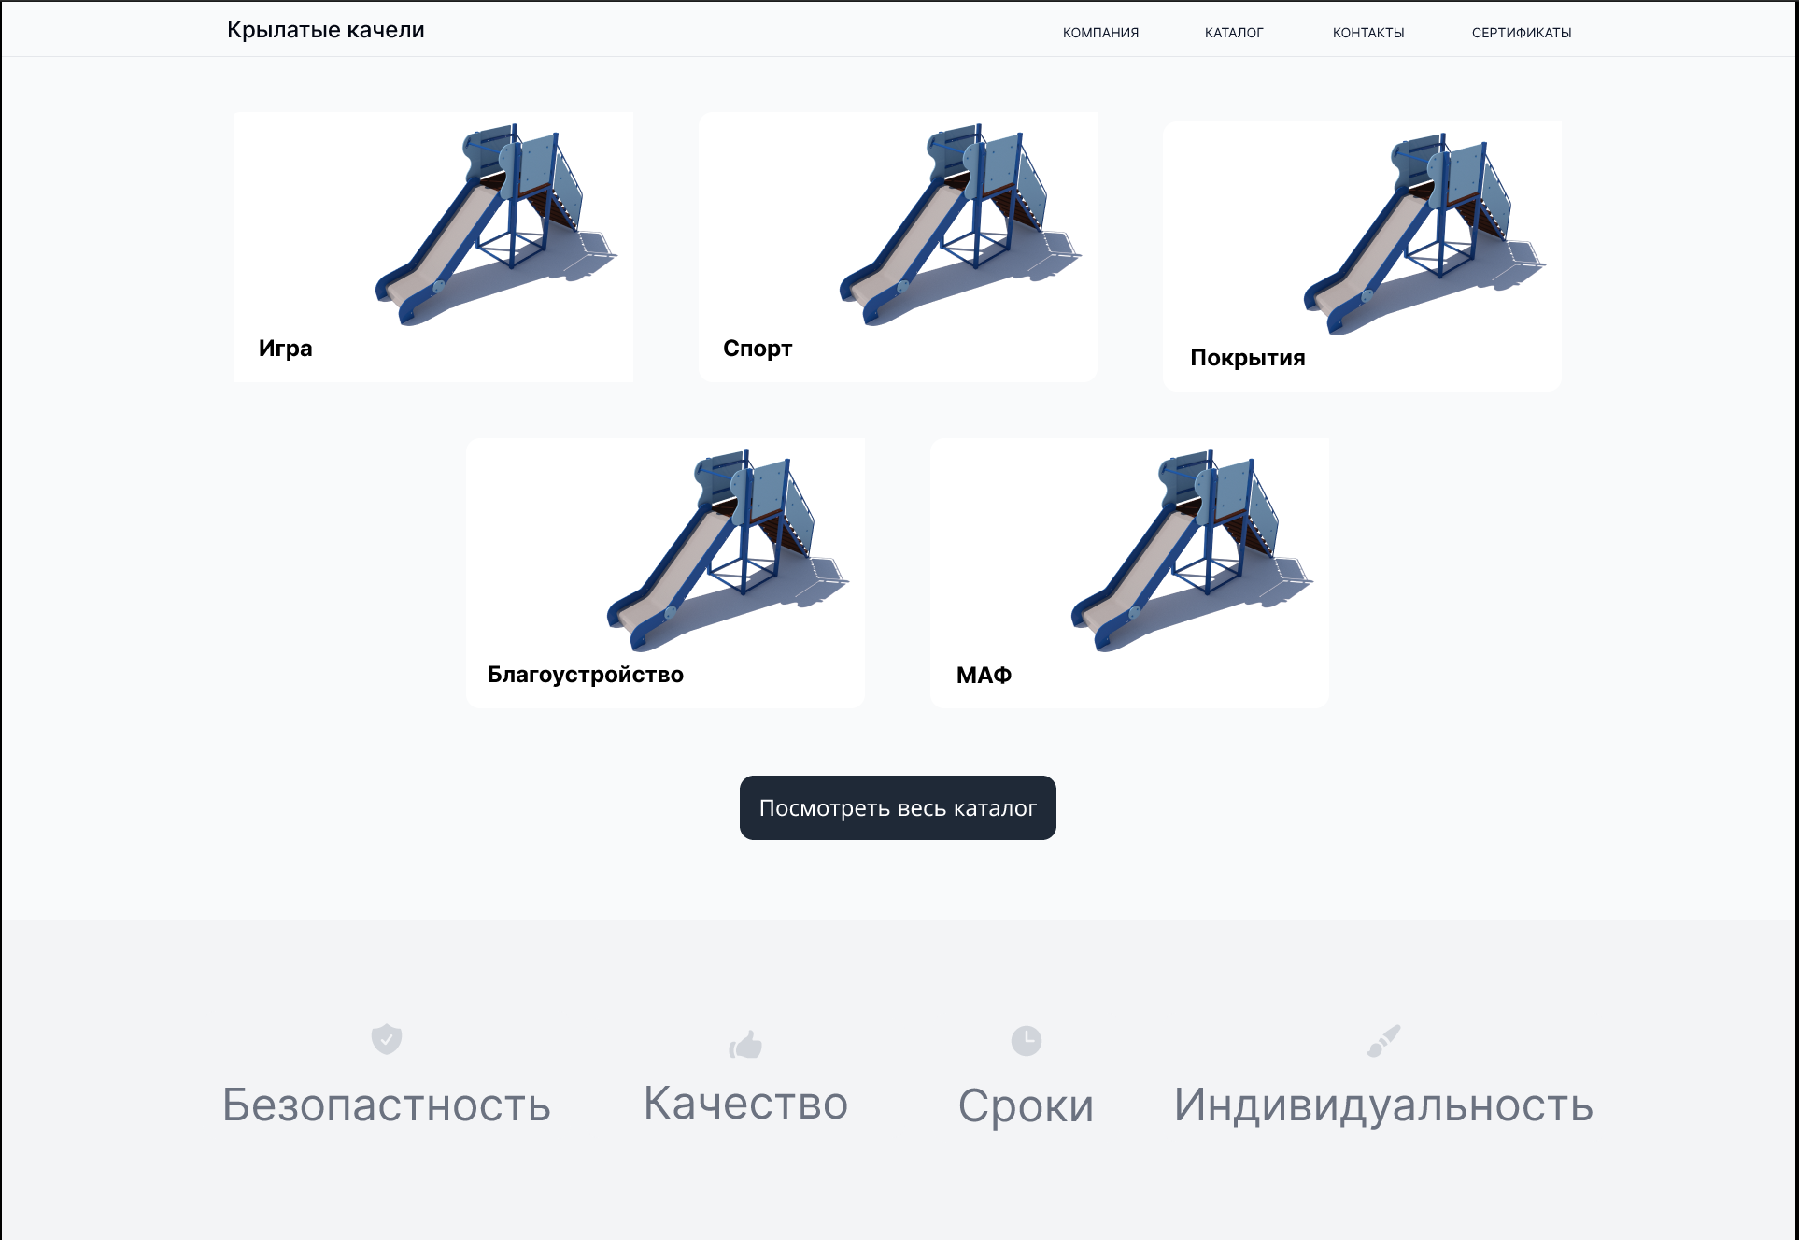

Рисунок 2 – Изменённая главная страница

Были внесены изменения в каталог надкатегорий изделий (рисунок 3 ).

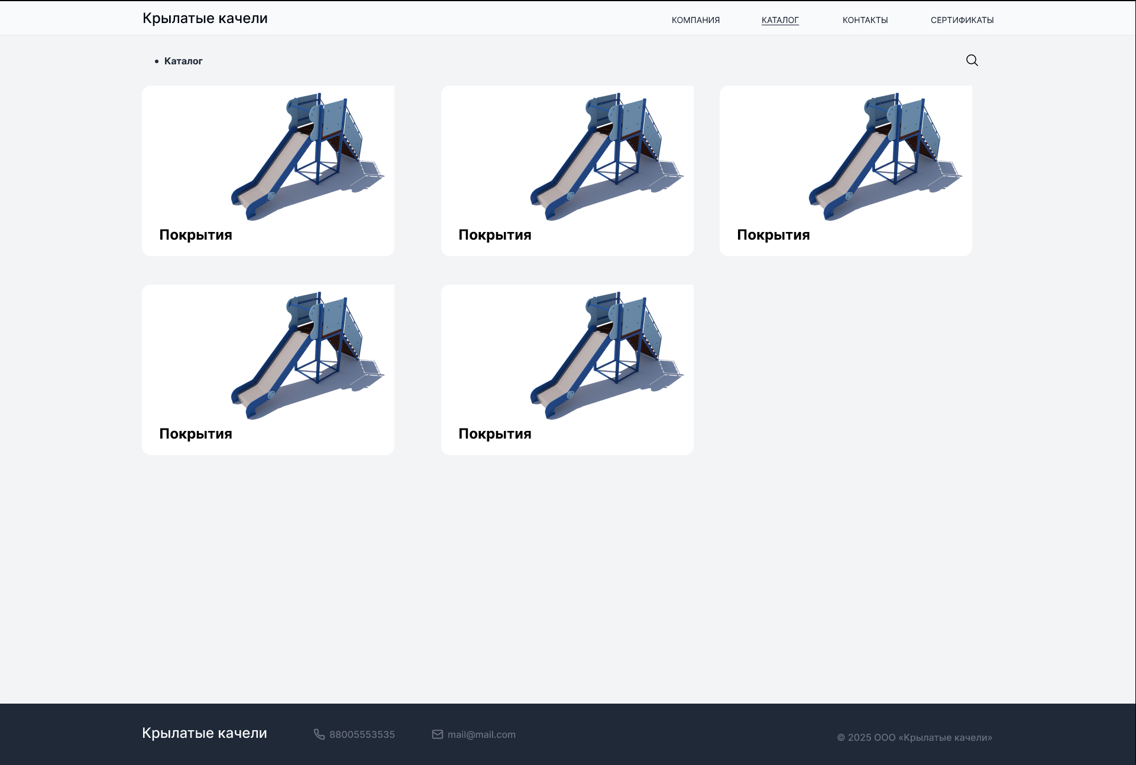

Рисунок 3 – Каталог надкатегорий изделий

Также был переделаны категории изделий (рисунок 4) и само (изделие 5).

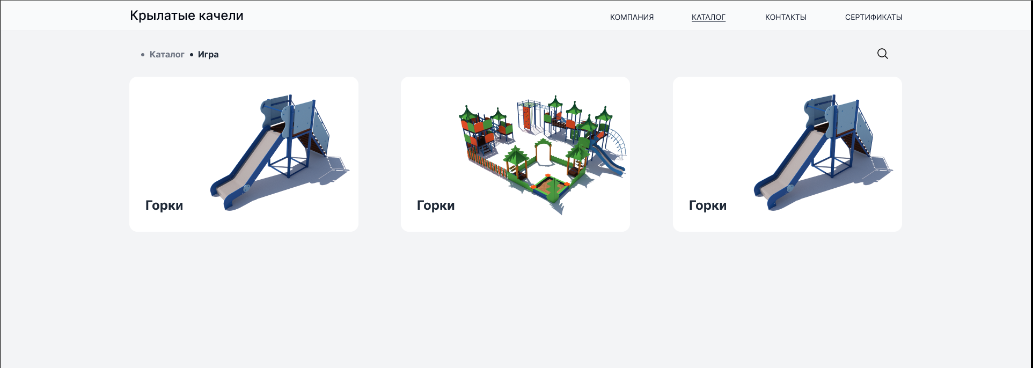

Рисунок 4 – Каталог категорий

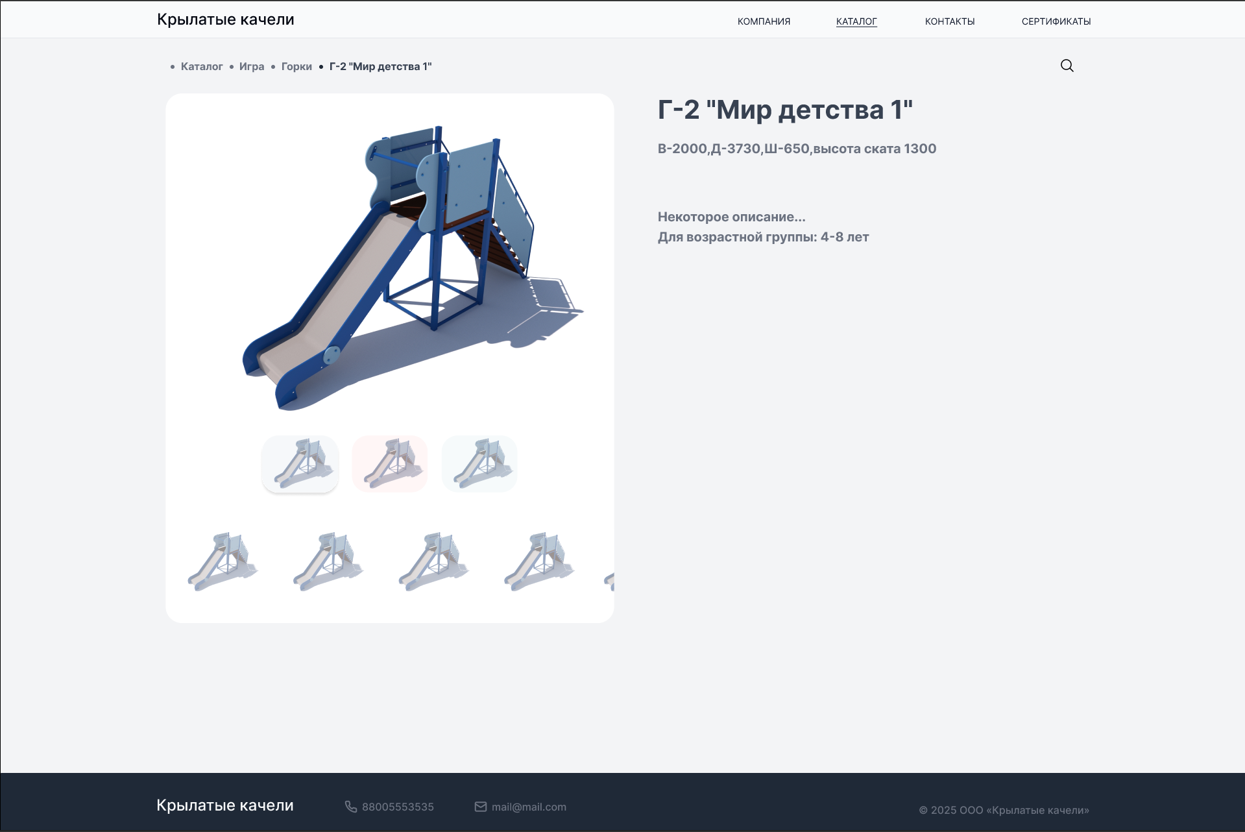

Рисунок 5 – Страница изделия

В дизайне были сделаны изменения по цветовой палитре. Корректировки получили все страницы. Были изменены главная (рисунок 6), каталог (рисунок 7), а так же сделана страница поиска, уже с учётом палитры (рисунок 8).

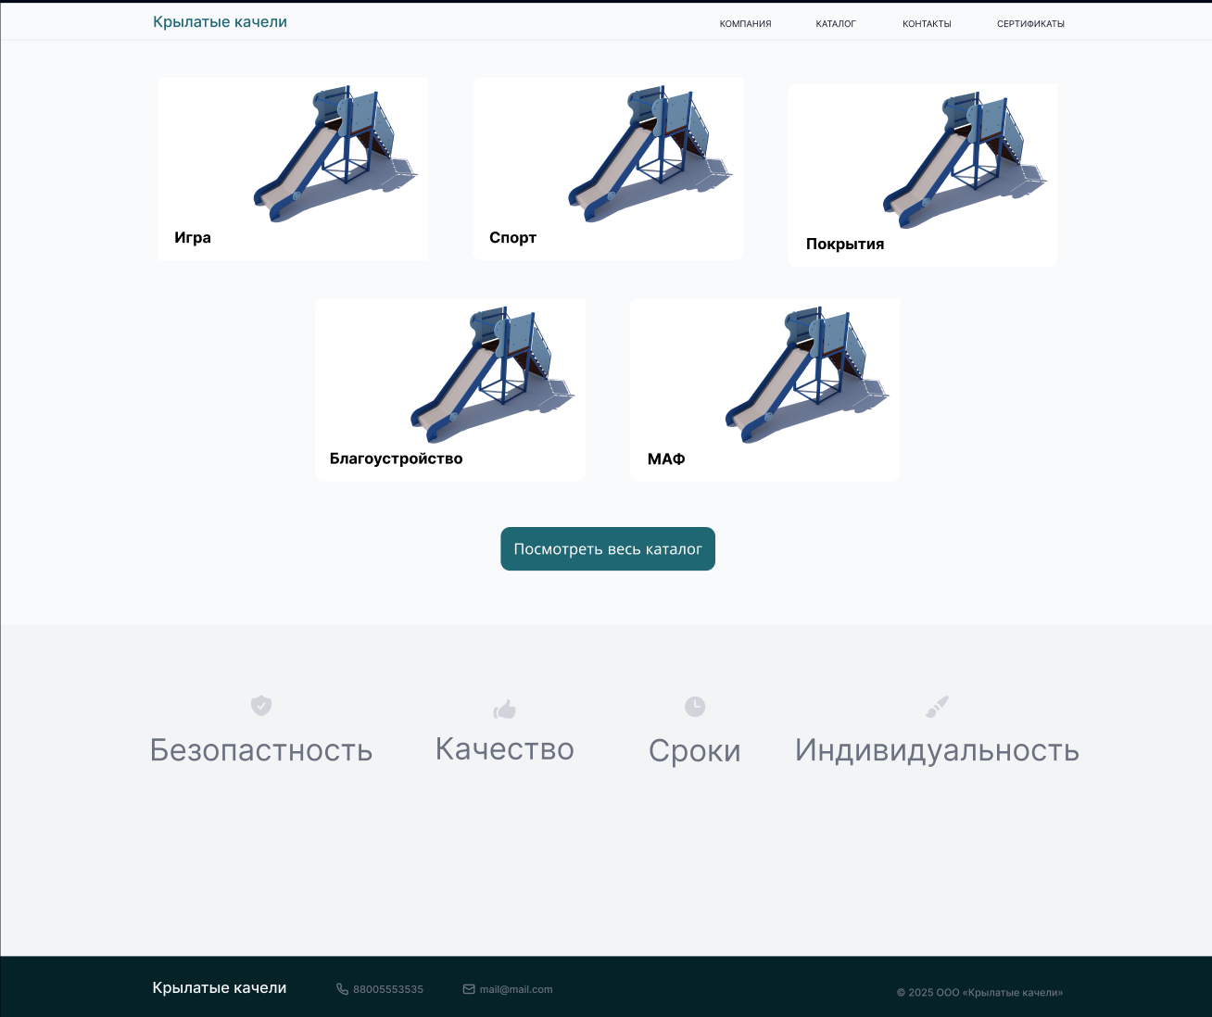

Рисунок 6 – Главная в цвете

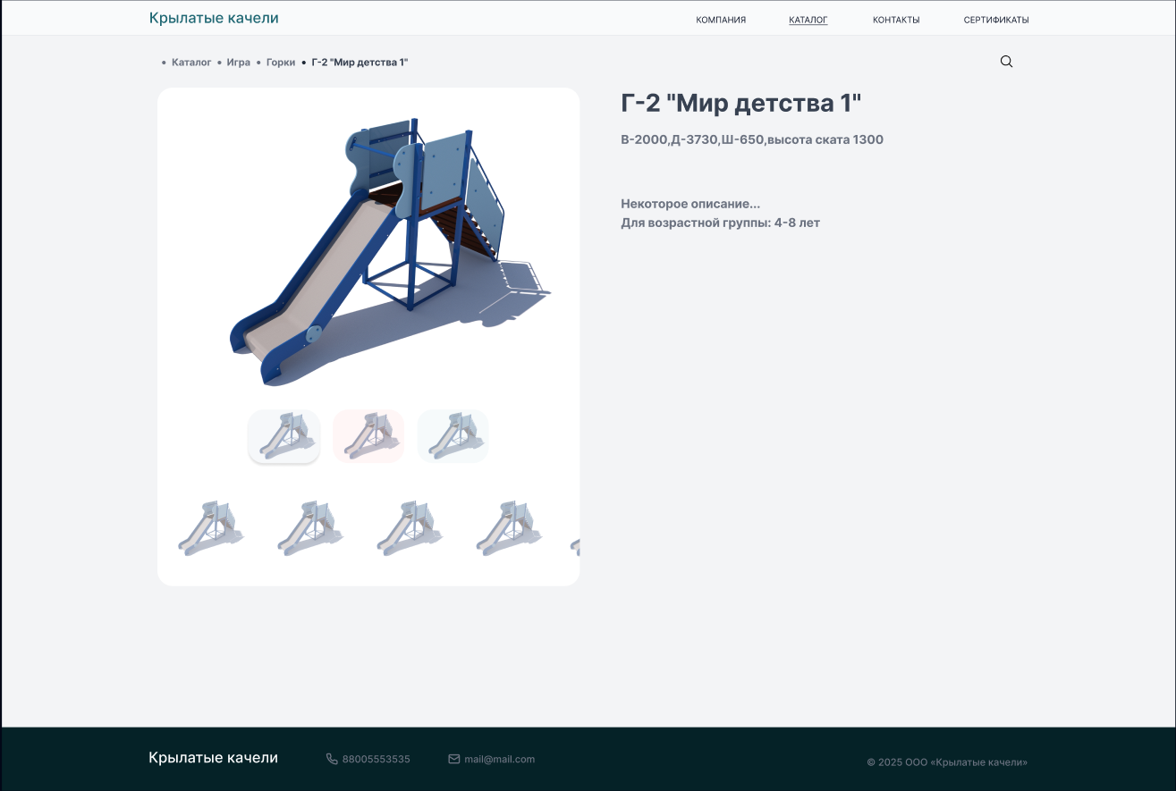

Рисунок 7 – Каталог в цвете

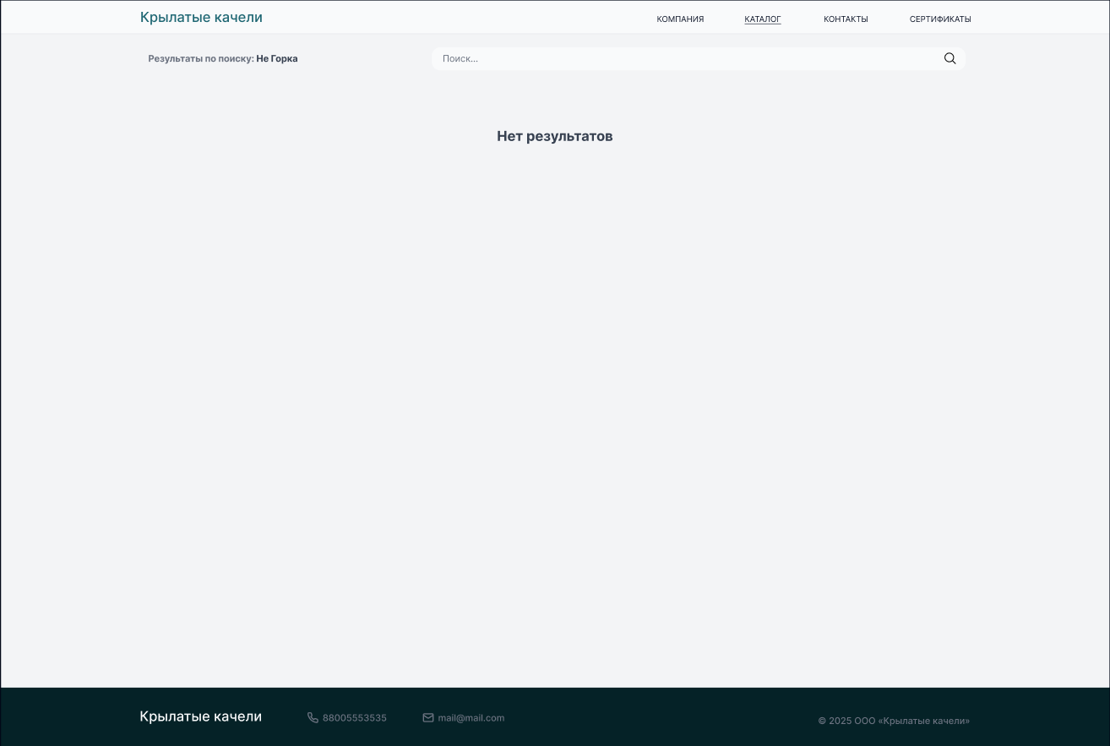

Рисунок 8 – Новая страница поиска

Я составил диаграмму сгорания задач для этого спринта (рисунок 9).

Рисунок 9 – Диаграмма сгорания задач

# Планы на следующий спринт

Я составил планы на следующий спринт в таблице 2.

Таблица 2 – Планы на следующий спринт

|  |  |  |
| --- | --- | --- |
| **№** | **Оценка** | **Задача** |
| 1 | 1 | Использовать vite для создания фронтенда |
| 2 | 3 | Реализация фронтенда Каталога |
| 3 | 3 | Вёрстка главной страницы |
| 4 | 1 | Вёрстка контактов |
| 5 | 1 | Вёрстка сертификатов |
| Sum | 9 |  |